**HUGO**

**ŁÓŻKO** **Wymiary** (120/220cmH32-114) **Powierzchnia spania /Sleeping area** (120/ 200 cm)

**Wymiary** (160/220cmH=32-114) **Powierzchnia spania /Sleeping area** (140/ 200 cm)

**Wymiary** (180/220cmH=32-114) **Powierzchnia spania/Sleeping area** (160/ 200 cm)

**Wymiary** (200/220cmH=32-114) **Powierzchnia spania /Sleeping area** (180/ 200 cm)

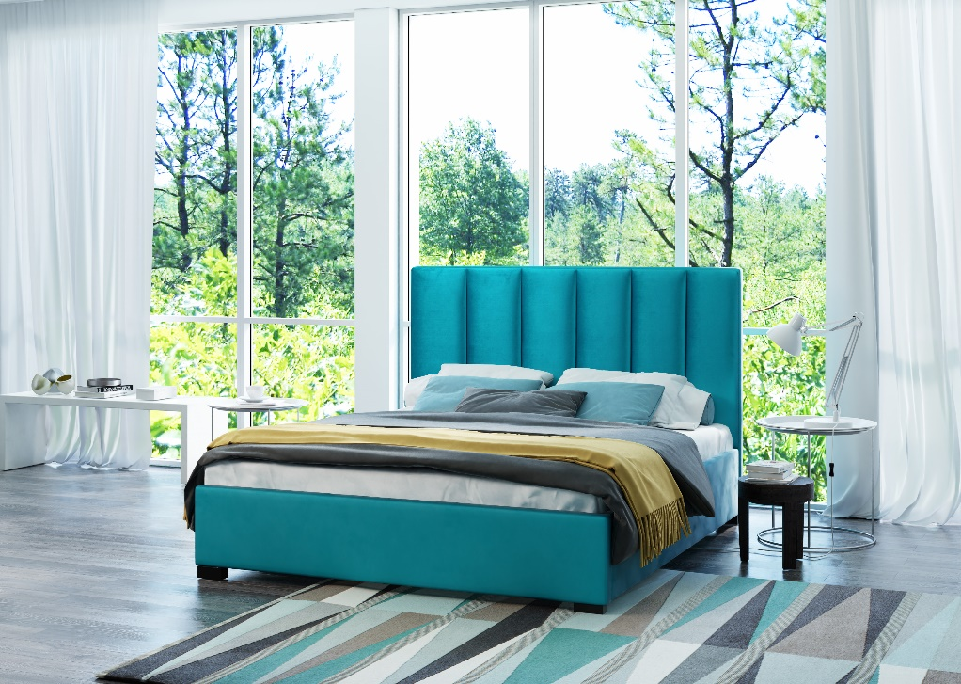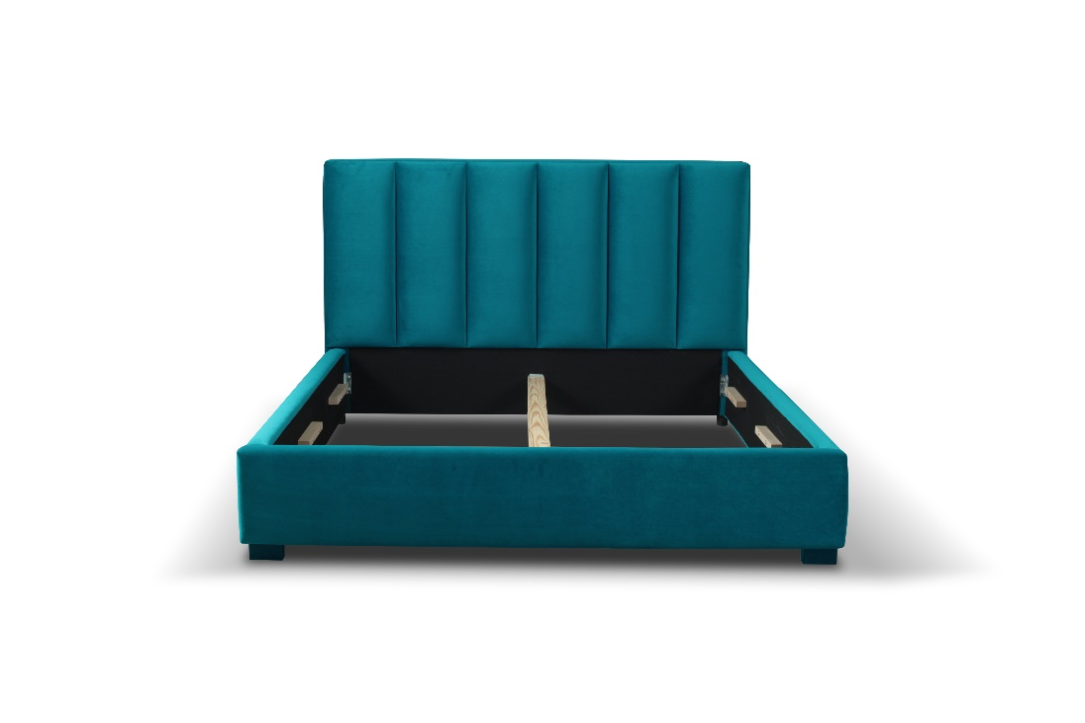

|  |  |
| --- | --- |
| WYMIARY/DIMENSIONS | |
| Wysokość zagłowia | 114 cm |
| Wysokość boków/ Height of sides | 32 cm |
| Wysokość nogi/ Leg height | 5 cm |

**LOGISTYKA**

|  |  |
| --- | --- |
| POKROWIEC/COVER | |
| Tkanina jednokolorowa/onecolored fabric | x |

WAGA netto/netto weight: 120/200- 61 kg, 140/200-67kg, 160/200-69kg, 180/200-71kg

|  |  |  |
| --- | --- | --- |
| WYPEŁNIENIE/FILLING | | |
| Rama /  Frame | - mechanizm otwierania/  Opening mechanism | x |
| - siłownik gazowy/  Opening mechanism | x |
| - listwa gięta żywicowana/  Bent resin slat | x |
| Oparcie/  Backrest | - hdf | x |
| - drewno, płyta wiorowa/  Wood, chipboard | x |
| - pianka/ foam | x |

OBJĘTOŚĆ/volume: 120/200-0.,43cm3, 140/200-0,62cm3, 160/200-0,65cm3, 180/200-0,69cm3

LICZBA PACZEK/number of packs: 2

WYMIARY PACZEK/dimensions of package (dł. /szer. / wys.)

**120/200**: 63kg brutto

Paczka 1/2 145/66/12  
Paczka 2/2 208/66/24

**140/200**: 72kg brutto

Paczka 1/2 165/66/12 cm

Paczka 2/2 208/66/24 cm

|  |  |
| --- | --- |
| FUNKCJE/ FUNCTIONS | |
| Funkcja spania/ sleeping function | x |
| Pojemnik na pościel / bedding container | x |

**160/200**: 74kg brutto

Paczka 1/2 185/120/12 cm

Paczka 2/2 208/66/24 cm

**180/200**: 76kg brutto

|  |  |
| --- | --- |
| NÓŻKI/LEGS | |
| Drewno malowane | x |
| Ślizg PVC/ PVC glide | x |

Paczka 1/2 205/120/12 cm

Paczka 2/2 208/66/24 cm

**www.meblelubnice.pl**

sprzedaz1@meblelubnice.pl

tel. 62/78 47 085